[江苏大学医学院曾任院长研究遇阻：图像重叠疑云笼罩](https://mp.weixin.qq.com/s?__biz=MzkzNTc5NDgwMw==&mid=2247493146&idx=1&sn=9b754045df1d8690b0bc51a256c9362e&chksm=c36ea684b6cafeec14e047a540927881ab4644cebba3989f97c3905bbe0629d15a8fd6f63e8e&scene=126&sessionid=1742142692)

急先锋[先锋科研](javascript:void(0);)2025-03-16 09:18:00浙江

**点击上方蓝字关注先锋科研**



文 | 急先锋

**论文信息**

近日，发表于《Drug Design Development and Therapy》期刊上题为‘Development of novel rosuvastatin nanostructured lipid carriers for oral delivery in an animal model’ 新型瑞舒伐他汀纳米结构脂质载体的开发及其在动物模型中的口服给药研究的研究受到评论人质疑。该研究由Jun Li  , Min Yang , Wenrong Xu（通讯作者，曾任院长）共同完成，通讯单位为江苏大学医学院。

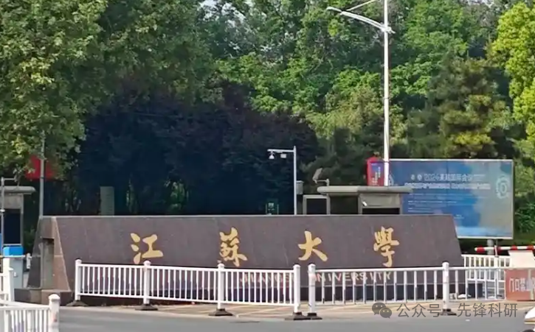

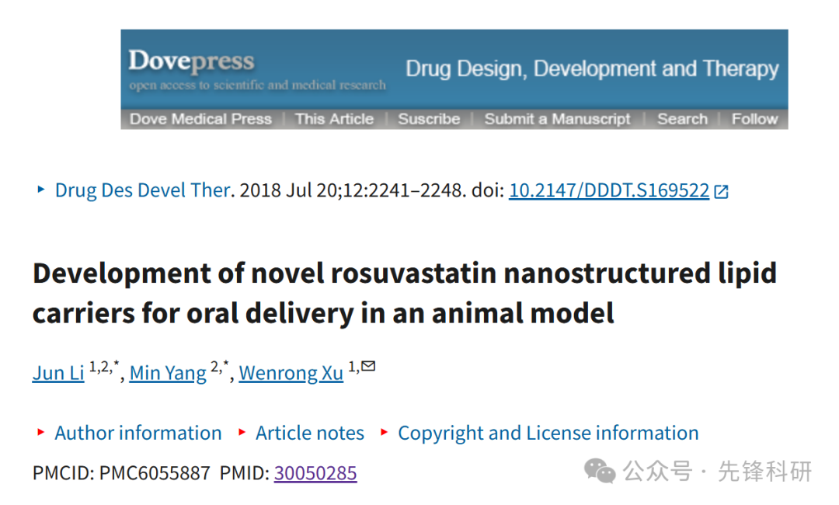

**质疑信息**

2025年3月评论人Sholto David指出：

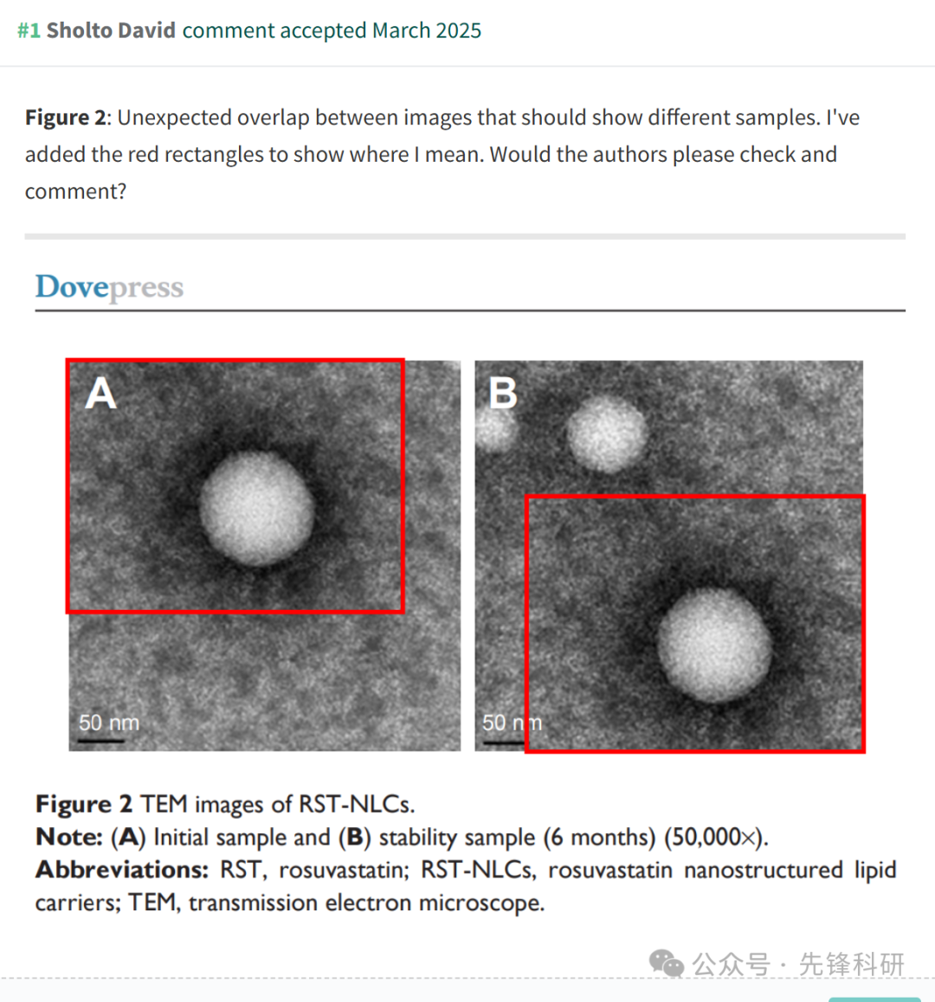

**参考链接：**

https://pubpeer.com/publications/4C247FAC5B72247B8325791C3AD2E2

**END**



**免责申明**

本文中的所有信息均源自学术网站及已公开资料。我们虽努力确保信息的准确性与完整性，但无法对此做出绝对保证。若发现任何纰漏或不实之处，请及时联系公众号后台，以便进行更正或删除。